7 «б» 15.04.2020г. Тема урока « Деление отрезка пополам”

Задача: Дан отрезок AB, требуется разделить его пополам с помощью циркуля.

Построение. Из точек A и B циркулем описывается окружность радиусом AB. Пусть C и C1 – точки пересечения этих окружностей. Они лежат в разных полуплоскостях относительно прямой AB. С помощью линейки соединить точки C и C1. Отрезок CC1 пересекает отрезок AB в точке O. Эта точка – середина отрезка AB.

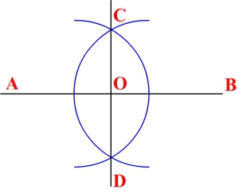

Задание: п. 46 № 1 стр.65

Видеоурок: https://yandex.ru/video/search?text=%D0%94%D0%B5%D0%BB%D0%B5%D0%BD%D0%B8%D0%B5%20%D0%BE%D1%82%D1%80%D0%B5%D0%B7%D0%BA%D0%B0%20%D0%BF%D0%BE%D0%BF%D0%BE%D0%BB%D0%B0%D0%BC&path=wizard